**今日动态**

2.7 星期二 阴

班级人数：25人，今日实到：21人。

|  |  |  |  |  |  |
| --- | --- | --- | --- | --- | --- |
| **姓名** | **情绪**  **（良好★、一般●）** | **区域活动**  **（主动“√”，不主动“✕”）** | **进餐**  **（全部★、没吃完●）** | **午睡**  **（睡着★、没睡●）** | **其他** |
| **杨子宸** | **请假** | **请假** | **请假** | **请假** |  |
| **黄英豪** | **★** | **√** | **★** | **★** |  |
| **薛远憬** | **★** | **√** | **★** | **★** |  |
| **蔡承轩** | **★** | **✕（晚）** | **★** | **★** |  |
| **梅语辰** | **请假** | **请假** | **请假** | **请假** |  |
| **于一鸣** | **请假** | **请假** | **请假** | **请假** |  |
| **姜怀逸** | **★** | **√** | **★** | **●** |  |
| **姜怀兴** | **★** | **√** | **★** | **★** |  |
| **肖铭轩** | **早●** | **√** | **★** | **★** |  |
| **周成旭** | **早●** | **✕** | **★** | **★** |  |
| **顾书言** | **早●** | **✕（晚）** | **★** | **●** |  |
| **许烁** | **★** | **√** | **★** | **★** |  |
| **张嘉辰** | **★** | **✕（晚）** | **★** | **★** |  |
| **史芯宁** | **★** | **√** | **●** | **★** |  |
| **高语晴** | **★** | **√** | **★** | **★** |  |
| **吕卓彤** | **★** | **√** | **★** | **★** |  |
| **刘若熙** | **请假** | **请假** | **请假** | **请假** |  |
| **丁趙妍** | **★** | **√** | **★** | **●** |  |
| **朱宸钰** | **★** | **√** | **★** | **★** |  |
| **龚昕苒** | **★** | **√** | **★** | **★** |  |
| **李诗雨** | **★** | **√** | **★** | **★** |  |
| **杨静宸** | **★** | **√** | **★** | **★** |  |
| **赵静姝** | **★** | **√** | **★** | **★** |  |
| **唐文津** | **★** | **√** | **★** | **●** |  |
| **雷嘉怡** | **★** | **√** | **★** | **★** |  |

**一日生活活动篇**  

**今日午餐食谱：卤猪肝、花菜肉丝、裙带菜豆腐汤**

**区域游戏篇**  

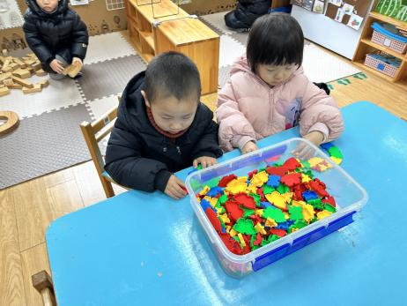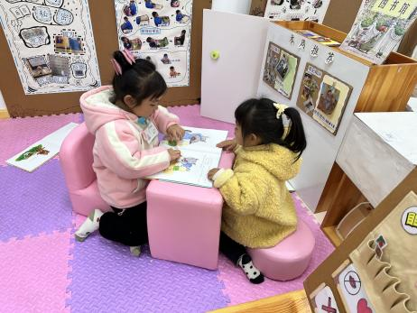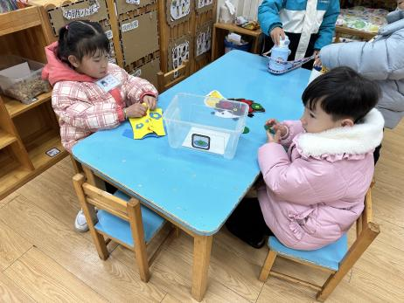

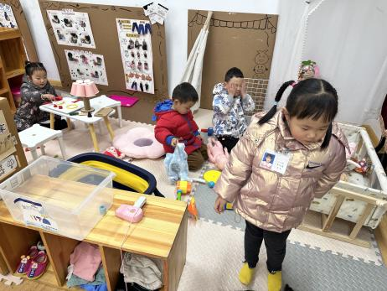 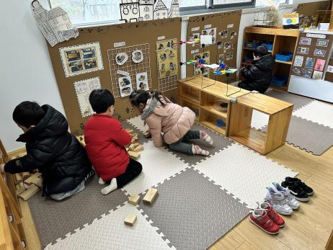

今天是开学第二天，大部分的宝宝都能够自主选择喜欢的区域进行游戏，整个过程和谐、友好相处。在游戏结束后，能够积极收玩具，速度也很快。个别幼儿来的比较晚就没有玩到游戏，希望明天开始，你们能够早早来园哦！

**户外活动篇**  

今天户外场地都很潮湿，所以我们来到了楼下的音体室进行游戏。有的小朋友玩钻山洞，有的小朋友玩爬小桥，还有的小朋友在爬高山，玩的可开心啦！

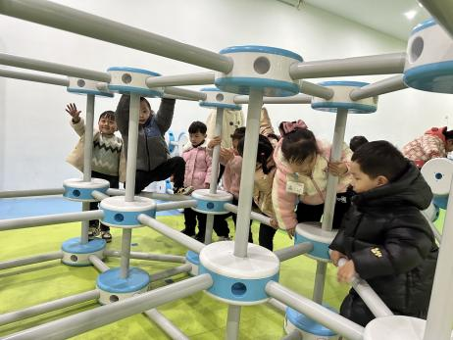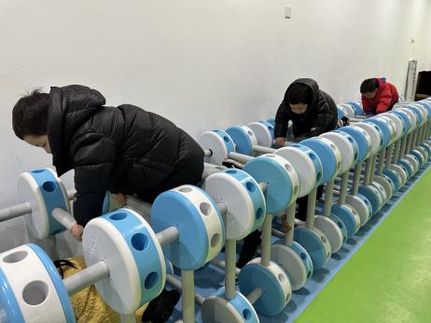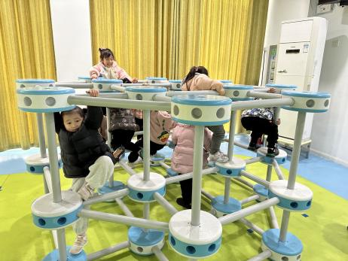

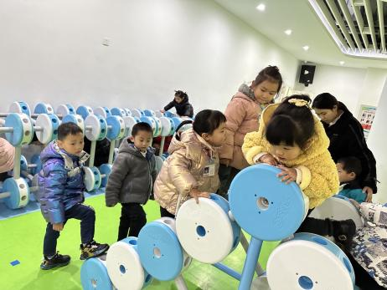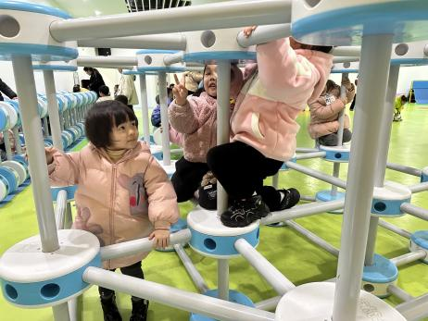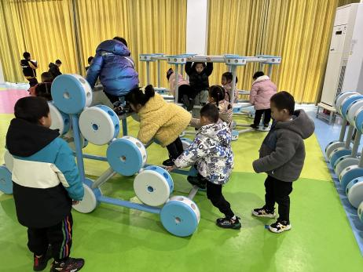

**集体活动篇**  

1.综合：新年最高兴的事

这是一节偏谈话类的综合活动。“春节”是我们中国既传统又盛大的节日，值得所有人庆贺，小班的孩子第一次离开幼儿园，在家里过了一个快乐的“春节”，度过了一个快乐的新年。回到幼儿园后见到老师和同伴，幼儿肯定有很多开心或难忘的事情要相互倾诉、交流。因此，我们以“新年最高兴的事”为话题，开展本次活动，发展孩子的语言表达能力。

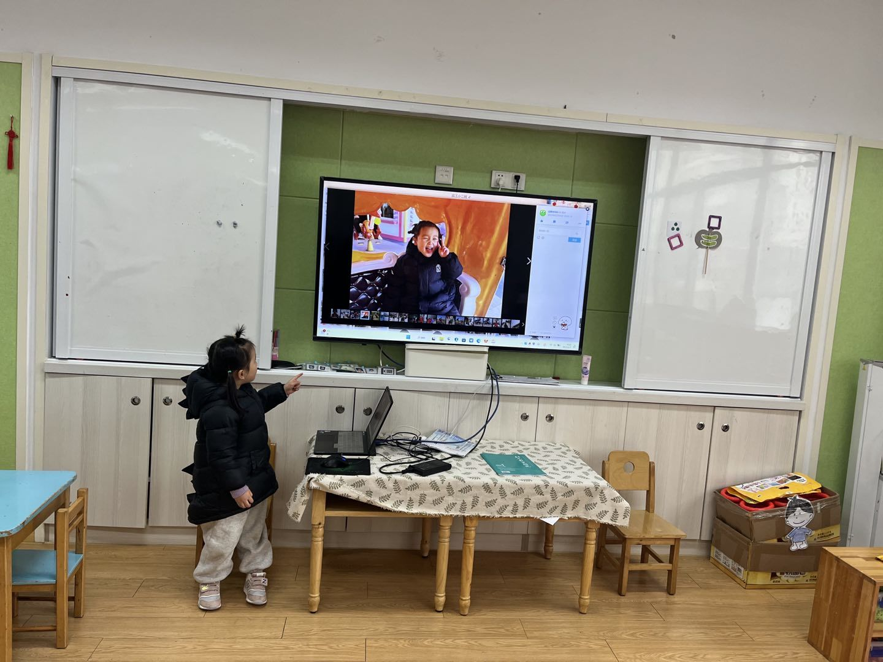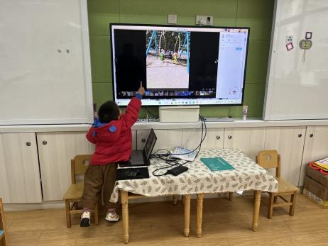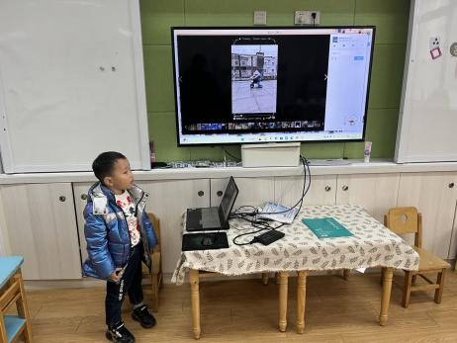

1. 安全教育

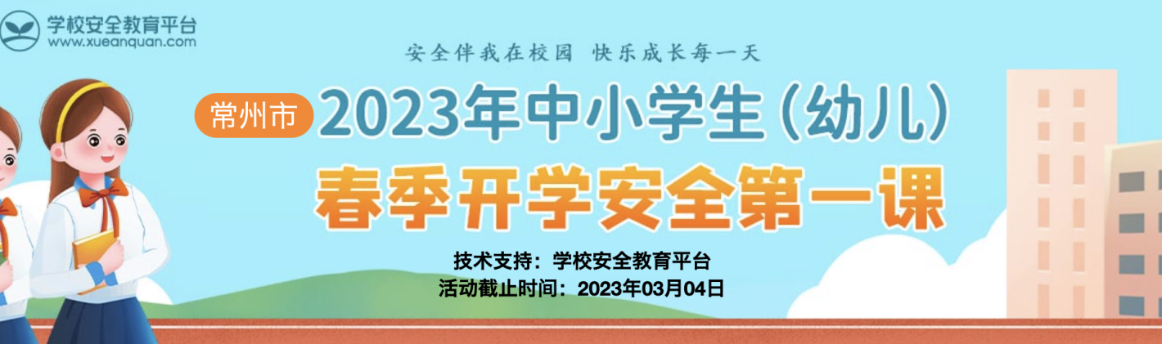

 **家园配合**  

各位家长好！

今天我们进行了安全教育《春季开学安全第一课》，请家长们晚上带着孩子一起完成一下！

执笔人：张洁